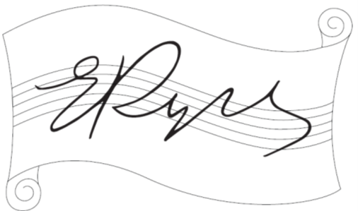

**Всероссийский конкурс по музыкальному анализу имени Е. А. Ручьевской**

**Подведены итоги первого тура XV Всероссийского конкурса имени Е. А. Ручьевской по музыкальному анализу для учащихся музыкальных училищ (колледжей) и специальных музыкальных школ.**

**Конкурс имени Е. А. Ручьевской по музыкальному анализу**

Жюри ХV Всероссийского конкурса по музыкальному анализу имени Е. А. Ручьевской, учрежденного Санкт-Петербургской государственной консерваторией имени Н. А. Римского-Корсакова, подвело итоги первого (заочного) тура по теме: **«Вариации на заимствованную тему в музыке ХХ века: стилевой диалог»** и утвердило список участников II тура:

1. **Букалова Е.И. Тема: «Коллективные вариации на тему симфонии № 16 Н.Я. Мясковского»;**

2. **Грибкова А. М.** **Тема: «В. Лютославский. „Вариации на тему Паганини“ для двух фортепиано: межтекстовые взаимодействия и стилевой диалог»**;

3. **Гусева Ю. О. Тема: «Музыкальный пазл (Бенджамин Бриттен. „Слёзы: Размышления над песней Джона Дауленда“)»**;

4. **Емельянова А.Е. Тема: «Форма вариаций на цитированную тему как способ диалога»**;

5. **Конолаш М.Р. Тема: «Энциклопедия музыкальных стилей в „Вариациях и фуге на тему Генри Пёрселла“ Б. Бриттена»**;

6. **Мурычев И.А. Тема: Александр Тансман. Вариации на тему Скрябина для классической гитары: к поиску неуслышанного у автора»;**

7. **Таратынова А.Д. Тема: «Коллективные вариации на темы симфонии № 16 Н. Я. Мясковского к 100-летию Московской консерватории (А. Александров, С. Баласанян, Е. Голубев, Д. Кабалевский, А. Николаев, Н. Сидельников, В. Фере, М. Чулаки, А. Шнитке, Р. Щедрин, А. Эшпай)»).**

**II тур состоится 29 апреля 2025 года** в Санкт-Петербургской государственной консерватории имени Н. А. Римского-Корсакова (**аудитория 537, 10:30–14:30**) в формате конференции (устного сообщения и ответов на вопросы членов жюри).

Цель выступления — раскрыть основное содержание представленной на конкурс работы. Длительность выступления— **от 7 до 10 минут**; исполнение музыкальных примеров входит в общую длительность выступления.

Участники II тура, не имеющие возможности приехать в Санкт-Петербург, выступают 29 апреля 2025 года в формате видеоконференции. Ссылка на видеоконференцию будет предоставлена всем участникам конкурса накануне его проведения.

**Обращаем внимание участников II тура: презентационные материалы к устному выступлению (очному либо онлайн), если они нужны автору по ходу рассказа, необходимо прислать в срок до 21 апреля по электронному адресу:** [**analiz@conservatory.ru**](mailto:analiz@conservatory.ru). **Видеопрезентацию самого выступления присылать не нужно.**

**Итоговые результаты конкурса, включая номинации в рамках обоих туров, будут объявлены 30 апреля 2025 года.**

Жюри XV Всероссийского конкурса имени Е. А. Ручьевской